Trang nội dung
- Giới thiệu
- Tạo trang nội dung
- Chỉnh sửa hoặc xóa trang
- Hiện hoặc ẩn trang hàng loạt
- Thêm các chính sách vào shop của bạn
- Thêm bản đồ Google Map vào trang Giới thiệu
GIỚI THIỆU
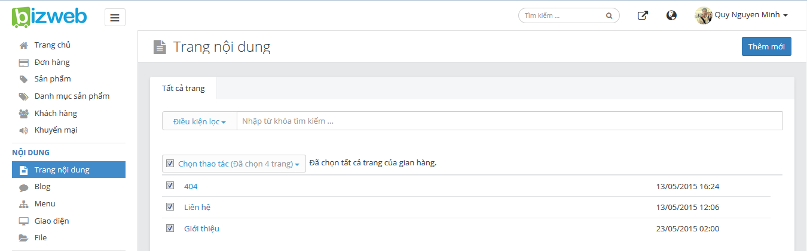
Shop Bizweb có công cụ tạo trang nội dung. Các chủ shop được khuyến khích sử dụng trang nội dung cho các thông tin mà khách hàng thường sử dụng, chẳng hạn như trang “Giới thiệu” và “Liên hệ”.
Shop Bizweb của bạn có một trang được tạo sẵn và có thể truy cập được thông qua liên kết Giới thiệu trên menu chính của bạn. Bạn có thể chỉnh sửa tên của liên kết bằng cách vào trang Menu trong phần quản trị shop của bạn và chỉnh sửa danh sách liên kết Main menu Bạn cũng có thể chỉnh sửa nội dung của trang này.
Trong phần Trang nội dung, bạn có thể:
- sử dụng các nút ở cuối trang để chuyển sang trang sau
- tạo trang nội dung cho shop của bạn
- chỉnh sửa trang bằng cách nhấp chuột vào tên trang
- lọc trang theo trạng thái hiển thị (hiện hoặc ẩn)
- hiện hoặc ẩn trang hàng loạt bằng cách sử dụng menu thao tác hàng loạt
- thực hiện thao tác hàng loạt để quản lý trang
Blog và trang nội dung: nên chọn loại nào?
Cả blog và trang nội dung đều là cách tuyệt vời để thêm nội dung liên quan vào website của bạn, mỗi loại phục vụ cho một mục đích cụ thể:
- Trang nội dung thường được sử dụng cho nội dung tĩnh. Chúng phù hợp với các phần giới thiệu, chính sách điều khoản dịch vụ, thông tin vận chuyển và hoàn trả, v.v… Lựa chọn tạo trang nếu nội dung là thông tin thiết yếu mà bạn cần dễ dàng truyền đạt cho khách hàng.
- Blog thường được sử dụng cho nội dung cập nhật thường xuyên. Chúng cũng phù hợp nếu bạn muốn khuyến khích phản hồi cho bài viết, vì mọi người có thể đăng bình luận lên bài blog của bạn. Lựa chọn đăng bài lên blog của shop nếu bạn muốn tạo thảo luận và xây dựng cộng đồng cho sản phẩm và thương hiệu của bạn.
TẠO TRANG NỘI DUNG
Để tạo trang nội dung mới:
1. Trong phần quản trị shop Bizweb của bạn, nhấp chuột vào Trang nội dung.
2. Trong phần Trang nội dung, nhấp chuột vào nút Thêm mới. Bạn sẽ được chuyển sang giao diện thêm trang mới.
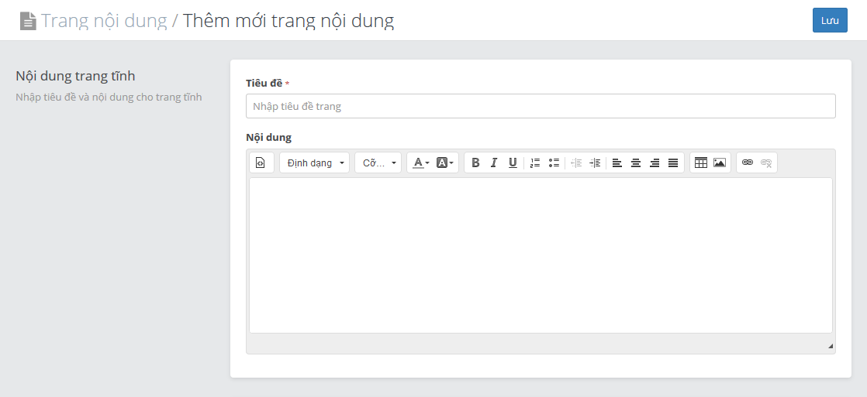
3. Trong giao diện trang, nhập Tiêu đề và Nội dung vào các mục tương ứng.
Lưu ý
Với mục đich SEO, sẽ khôn ngoan khi nắm rõ về tiêu đề và mô tả trang. Tiêu đề trang được hiển thị trên tab hoặc thanh tiêu đề của trình duyệt. Nó cũng được sử dụng làm tiêu đề trong kết quả của công cụ tìm kiếm. Mô tả trang cũng được sử dụng trong kết quả của công cụ tìm kiếm. Tìm hiểu thêm ›
4. Kéo xuống đến phần Trạng thái. Theo mặc định, trang mới của bạn sẽ được hiển thị.
5. Lựa chọn tùy chọn Ẩn nếu bạn muốn trang mới bị ẩn đi khỏi shop của bạn.
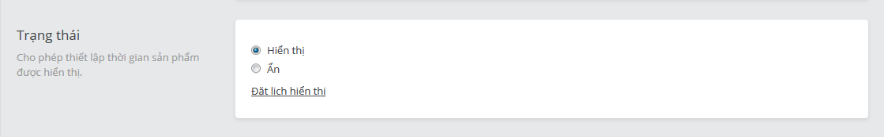
6. Nhấp chuột vào nút Lưu.
Lưu ý
Mặc dù trang nội dung của bạn có thể đã được hiển thị trên trực tuyến, nó sẽ vẫn không xuất hiện trong menu của shop một cách tự động. Bạn cần phải thêm link đến nó trên menu của shop.
CHỈNH SỬA HOẶC XÓA TRANG
Có 2 trường hợp mà bạn có thể muốn chỉnh sửa trang nội dung trên shop của mình:
1. Bạn muốn chỉnh sửa nội dung của trang mà bạn đã tạo. Ngay cả sau khi đã đăng tải nội dung lên trang của shop, bạn vẫn luôn có thể quay lại và thay đổi nó. Nếu bạn phát hiện ra lỗi sai chính tả hoặc muốn thêm thông tin mới, rất dễ dàng để chỉnh sửa trang của bạn.
2. Bạn đã mở shop và muốn chỉnh sửa nội dung trang mặc định. Shop của bạn có 2 trang được tạo sẵn: “Giới thiệu” và “Chào mừng”. Nếu thiết lập shop lần đầu tiên, bạn sẽ có sẵn liên kết đến trang “Giới thiệu” trên menu chính. Nhiều chủ shop sử dụng trang mặc định này như là phần “GIới thiệu” và thêm vào thông tin về bản thân cũng như doanh nghiệp của họ.
Lưu ý
Bạn có thể chỉnh sửa tên của các liên kết này bằng cách vào trang Menu trong phần quản trị shop của bạn. Bnaj có thể chỉnh sửa nội dung của các trang mặc định này bằng cách làm theo các bước dưới đây. Nếu bạn muốn xóa các trang này và làm lại từ đầu, bạn có thể tìm hiểu cách xóa trang và sau đó là cách tạo trang mới.
Trong bài này:
- Chỉnh sửa trang nội dung
- Xóa trang nội dung
Chỉnh sửa trang nội dung
1. Trong phần quản trị shop Bizweb của bạn, nhấp chuột vào Trang nội dung.
2. Tìm trang bạn muốn chỉnh sửa trong danh sách các trang của shop. Nhấp chuột vào tiêu đề của trang bạn muốn chỉnh sửa.
3. Thực hiện thay đổi cho nội dung hoặc thiết lập của trang hiện có.
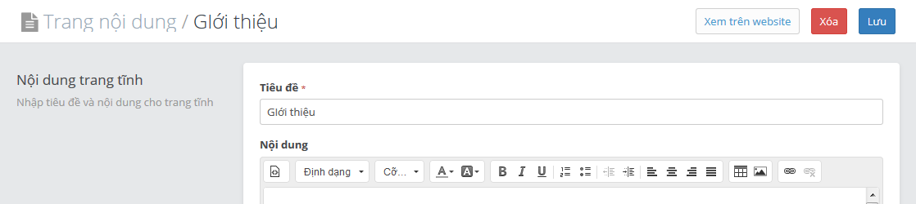
4. Nhấp chuột vào nút Lưu. Truy cập trang trên shop của bạn để đảm bảo rằng các thay đổi của bạn đã xuất hiện.
Xóa trang nội dung
1. Cách nhanh nhất để xóa trang là sử dụng nút Xóa ở phía trên bên phải màn hình khi chỉnh sửa trang. Nhấp chuột vào nút này.
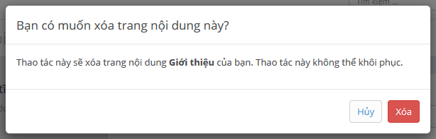
2. Một cửa sổ xác nhận sẽ xuất hiện. Nhấp chuột vào nút Xóa.
3. Nếu trang bạn đã xóa được liên kết đến chỗ nào đó trên menu của shop, hãy nhớ loại bỏ liên kết ngay lập tức.
Xóa nhiều trang
Bạn cũng có thể sử dụng thao tác hoàng loạt để xóa nhiều hơn 1 trang cùng lúc. Vào link này để tìm hiểu thêm về thao tác hàng loạt ›
Nếu các trang bạn đã xóa được liên kết đến chỗ nào đó trên menu của shop, hãy nhớ loại bỏ liên kết ngay lập tức.
HIỆN HOẶC ẨN TRANG HÀNG LOẠT
Bằng việc sử dụng menu thả xuống thao tác hàng loạt, bạn có thể dễ dàng quản lý các trang được hiện trên shop của bạn. Chức năng này cho phép bạn hiện hoặc ẩn nhiều trang cùng lúc, rất hữu dụng khi bạn đến với Bizweb từ nền tảng thương mại điện tử hoặc website khác, hay khi bạn tải lên một loạt các tài liệu được biên soạn trước.
Chú ý
Bạn muốn hiện một trang cụ thể vào một thời điểm nào đó trong tương lai? Tìm hiểu thêm về Đặt lịch hiển thị.
Trong bài này:
- Hiện trang hàng loạt
- Ẩn trang hàng loạt
Hiện trang hàng loạt
1. Trong phần quản trị shop Bizweb của bạn, nhấp chuột vào Trang nội dung.
2. Trong phần Trang nội dung, đánh dấu vào ô chọn ở bên cạnh các trang mà bạn muốn hiện hàng loạt. Menu thả xuống để chọn thao tác hàng loạt sẽ xuất hiện.
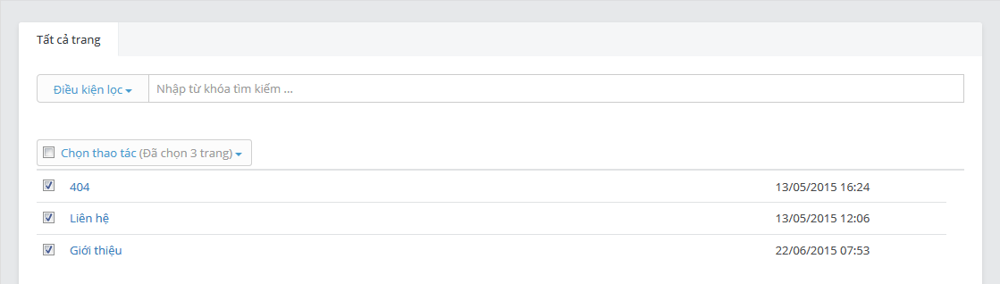
3. Nhấp chuột vào menu thả xuống Chọn thao tác để xem các tùy chọn.
4. Trong menu Chọn thao tác, chọn Hiện.
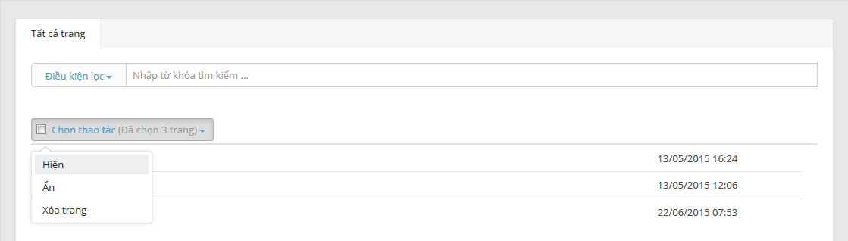
5. Lúc này bạn sẽ có thể xem các trang trên shop của bạn.
6. Hãy nhớ liên kết các trang mới đến menu chính để chúng được hiển thị trên shop của bạn.
Ẩn trang hàng loạt
1. Trong phần quản trị shop Bizweb của bạn, nhấp chuột vào Trang nội dung.
2. Trong phần Trang nội dung, đánh dấu vào ô chọn ở bên cạnh các trang mà bạn muốn hiện hàng loạt. Menu thả xuống để chọn thao tác hàng loạt sẽ xuất hiện.
3. Nhấp chuột vào menu thả xuống Chọn thao tác để xem các tùy chọn.
4. Trong menu Chọn thao tác, chọn Ẩn.
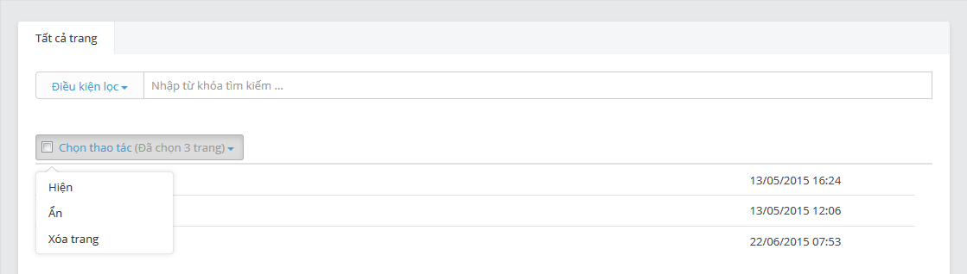
5. Lúc này các trang sẽ được loại bỏ khỏi shop của bạn.
6. Hãy nhớ loại bỏ liên kết đến các trang trên menu chính để chúng không hiển thị trên shop của bạn.
THÊM ĐIỀU KHOẢN SỬ DỤNG, BẢO MẬT, HOÀN TRẢ VÀO SHOP CỦA BẠN
Khi thiết lập các điều khoản sử dụng, bảo mật, hoàn trả cho shop của bạn, chúng hiển thị ở phần cuối trang thanh toán. Các chính sách không được tự động thêm vào shop của bạn và bạn phải thêm chúng vào các trang riêng biệt để khách hàng có thể xem trước khi họ thanh toán.
Để thêm các chính sách vào shop của bạn:
1. Thiết lập các điều khoản sử dụng, bảo mật, hoàn trả.
2. Trong tab hoặc cửa sổ trình duyệt mới, vào phần Trang nội dung.
3. Tạo trang nội dung mới.
4. Trong phần cấu hình thanh toán của shop, sao chép mỗi chính sách vào clipboard bằng tổ hợp phím Ctrl + C trên máy PC hoặc Cmd + C trên máy Mac.
5. Trong trang nội dung mới, dán nội dung clipboard vào bằng cách sử dụng tổ hợp phím Ctrl + V trên máy PC hoặc Cmd + V trên máy Mac.
6. Nhấp chuột vào nút Lưu.
7. Tạo liên kết đến các trang chính sách để khách hàng có thể dễ dàng tìm thấy.
Lưu ý
Bạn có thể định dạng trang nội dung bằng cách sử dụng trình biên tập nội dung sẵn có.
THÊM BẢN ĐỒ GOOGLE MAP VÀO TRANG GIỚI THIỆU
1. Trong Google Maps, đi đến địa điểm của shop bạn.
2. Nhấp chuột vào biểu tượng bánh răng cấu hình ở góc dưới bên phải, sau đó chọn Chia sẻ hoặc nhúng bản đồ.
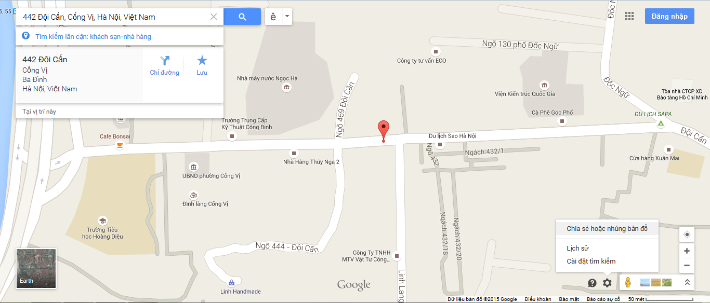
3. Nhấp chuột vào Nhúng bản đồ để lấy mã nhúng của bạn.
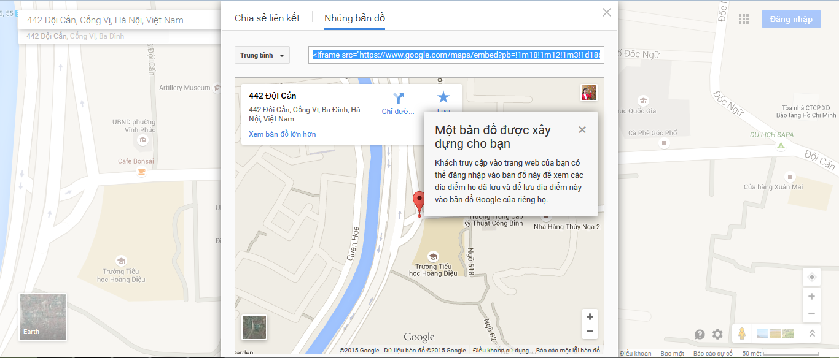
4. Lựa chọn kích thước nhúng mà bạn muốn, sau đó sao chép mã HTML bắt đầu với <iframe src= (Ctrl + C trên máy PC hoặc Cmd + C trên máy Mac).
5. Đăng nhập vào phần quản trị shop Bizweb của bạn.
6. Trong phần quản trị shop Bizweb của bạn, nhấp chuột vào Trang nội dung.
7. Tìm trang Giới thiệu và nhấp chuột vào đó. Nếu bạn không có trang Giới thiệu, nhấp chuột vào nút Thêm mới.
8. Trong mục Nội dung, chuyển sang chế độ HTML bằng cách nhấp chuột vào nút hiển thị HTML.
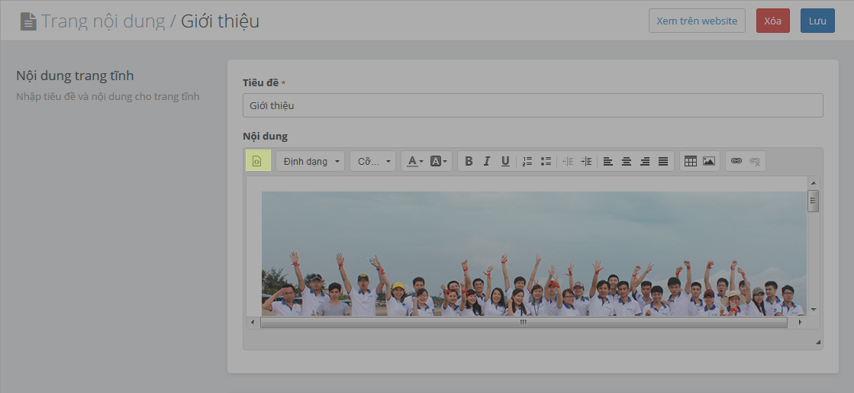
9. Dán nội dung từ clipboard vào phía cuối của nội dung hiện có.
10. Nhấp chuột vào nút Lưu.
Lúc này, khi bạn truy cập trang Giới thiệu của shop, bản đồ Google Map của bạn cũng sẽ xuất hiện.

